# Vzorce

= začínáme

ENTER končíme

+ - / *

* Pravý alt (pomlčka)

=(5*((4+1)/5))/10

20% = 0,2

100% = 1

Absolutní odkaz

Zamkneme adresu buňky – F4 – přidává $$

$H$1

# Funkce

=NÁZEV()

=SUMA()

=SVYHLEDAT()

=KDYŽ()

## KDYŽ

A1>10 A1>=10

B1<100 B1<=100

PRAVDA / NEPRAVDA

A1=2 B1=“pobočka“

C1<>“kabelky“

"" – prázdná buňka

< … pr. Alt <

## SVYHLEDAT

Hledat – to, co mají tabulky společné, z tabulky, kam dáváme výsledek

Tabulka – ta druhá tabulka, celé sloupce, od té společné hodnoty, zamknout $

Sloupec – čísluju od prvního označeného podle argumentu tabulka

Typ – pro přesné hledání musíte zadat 0

### Hledání v rozsahu – typově

Do 100 -> 0%

100 – 149 -> 5%

150 – 199 -> 10%

200 a víc ->20%

1. V prvním sloupci společná hodnota
2. Musíme začínat teoretickým minimem
3. Tabulka musí být seřazená vzestupně

## COUNTIFS & SUMIFS

Count – počet “kolikrát” - statistická

Sumifs – součet “celkem” - matematická

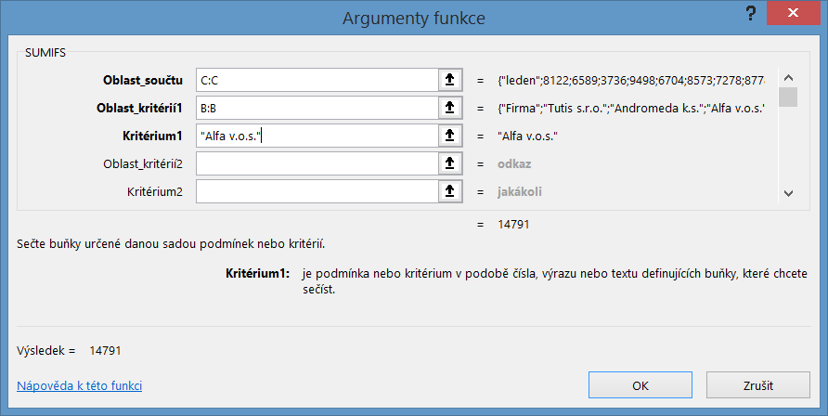

Oblast součtu – sloupec s čísly, která opravdu sčítám

Oblast kritérií 1 – Sloupec s hodnotami, které porovnávám s Kritériem

Kritérium1 – co hledám ve sloupci Oblast kritérií

# Podmíněné formátování

Kdybychom chtěli vybarvit celý řádek na základě jedné hodnoty:

1. Vybrat tabulku – bez záhlaví zleva shora doprava dolů
2. Domů/Podm. Formátování/nové pravidlo
3. Určit buňky pomocí vzorce
4. Příklad z prvního vyznačeného řádku

# Opakování řádků na tisku

Rozložení stránky – Tisk názvů:

# Kontingenční tabulka

Seskupení datumů v tabulce – pravým tlačítkem na oblast s datumy a „seskupit“:

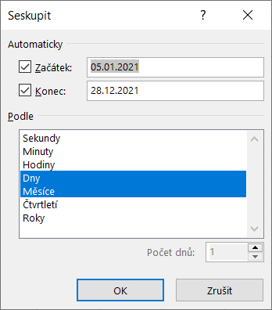

Dashboard:

1. Vytvořit KT
2. Průřez + nastavit, aby neměnila šířky sloupců
3. Kopírujte původní KT

# Datové ověření

Nejjednodušší způsob na rozbalovací seznamy

# Zámek

1. Vybrat, co uživatelům necháme odemčené
2. Formát buněk

1. Revize/zamknout list

# Klávesové zkratky

Ctrl + vkládá buňky

Ctrl – odstraňuje

Ctrl shift šipky – vybírá ve směru šipky